Könnyen igazságosabbá válhatna a sport ezzel a módszerrel, mégsem élnek vele
A tizenegyespárbajok sorrendjére és a befejezetlen játszmák matematikai értékelésére is kitér a Paradoxonok a sportversenyek szabályaiban című ingyenes e-könyv. A szerző, Csató László, a Corvinus docense október 11-én mutatta be a kötetet az érdeklődőknek.
„A szabályokat úgy kell megalkotni, hogy minden esetben garantálják az igazságosságot” – ez a véleménye sokak kedvenc sportjáról, a futballról dr. Csató Lászlónak, aki könyvet is írt erről témáról.
A Budapesti Corvinus Egyetem Operáció és Döntés Intézete docense október közepén mutatta be „Paradoxonok a sportversenyek szabályaiban” címet viselő e-könyvét.
Hogy miért ennyire fontos, hogy minél teljesebb mértékben legyenek igazságosak a sport szabályai? Csató úgy látja, az igazságtalan és az igazságos szabály között kicsi a különbség, minimális változtatással, a matematika segítségével el lehet érni, hogy jó legyen a szabály, akkor miért ne tegyük meg. Dr. Csató László, a HUN-REN SZTAKI tudományos munkatársa és kutatója, a Corvinus docense 2017-ben vette észre, hogy a 2018-as labdarúgó VB európai selejtezőjében bizonyos körülmények oda vezethetnek, hogy egyes csapatoknak érdemes vereséget szenvedni. A szakirodalmat tanulmányozva hamarosan kiderült számára, hogy erre már más kutatók is rájöttek, de akkor már úgy érezte, ez sem veheti el attól a kedvét, hogy a kérdéskört alaposan tanulmányozza. Ötéves munka eredménye lett a Paradoxonok a sportversenyek szabályaiban című e-könyv, melyet a Typotex könyvkiadó honlapjáról (regisztráció után) az érdeklődők ingyenesen letölthetnek.
Mi legyen a félbeszakadt meccsekkel?
A könyv – ahogyan a szerző elmondta – foglalkozik azzal is, mi történt a Covid idején a már elkezdett bajnokságokkal, amelyeket a járvány miatt nem lehetett befejezni. Érdekes, hogy a különböző sportágak más és más módszert használtak. Ez a típusú probléma már sokkal korábban is felmerült, mi történjen a befejezetlen játékokkal, és Élő Árpád, a magyar származású amerikai fizikus javasolta – elsősorban a sakkban, de azóta más sportágaknál is használják – az ún. Élő-pontszámok használatát. Ez a módszer figyelembe veszi a versenyzők egymáshoz viszonyított játékerejét. A Covid után például a Magyar Kézilabda Szövetség úgy döntött, törlik az évi szezont, és a nemzetközi kupasorozatokba az előző év versenyzőit delegálták, természetesen ez sok igazságtalansághoz vezetett.
Csató szerint nagyon fontos, hogy az ellenfelek ereje számítson a bármilyen okból nem befejezett körmérkőzések esetében, az axiomatikus alapú módszer vezethet igazságosabb rangsor eléréséhez. A szerző úgy véli, a jövőben is előfordulhatnak befejezetlen versenyek bármilyen okból, így azt ajánlja könyvében a sportágak döntéshozóinak, hogy mivel számos jó matematikai-statisztikai módszer áll rendelkezésre, ebből válasszanak és rögzítsék előre a szabályokat, amelyek esetén egy csonka bajnokságon dönteni fognak.
Ki rúgjon először?
A focirajongók számára mindig izgalmas kérdés, ha egy bajnokságon a hosszabbítás után tizenegyespárbajra kerül sor. Csató azt is részletesen megvizsgálja a könyvben, hogyan lehetne igazságosabbá tenni a büntetőpárbajt. A jelenleg érvényes szabályozás szerint pénzfeldobással döntik el, melyik csapat választhatja meg, hogy elsőként vagy másodikként akarja-e csapata a tizenegyeseket rúgni. Szakmai körökben is élénk vita tárgya, ki van előnyösebb helyzetben, az elsőként vagy a másodikként rúgó csapat, ez függ attól is, milyen képességű az ellenfél kapusa. Mindenesetre a büntetőket rúgó játékosokon nagy pszichikai nyomás van, hiszen rajtuk múlhat a mérkőzés sorsa. A szerző úgy véli, különböző matematikai módszerekkel dolgozva lehet olyan megoldást találni, amely a most érvényes szabályoknál igazságosabbá teheti a büntetőpárbajokat. Egyébként ez a probléma más sportban (jégkorong, gyeplabda) is megjelenik, sőt, a politikában is fontos szerepet játszhat a sorrend: az amerikai elnökválasztási vitában a jelöltek 2-2 percet kapnak, hogy beszéljenek egy-egy fontos témáról. A sorrend – ki szólal meg elsőnek – is befolyásolhatja a nézők véleményét, így végső soron akár a választás eredményét is.
A könyvbemutatón Csató beszélt arról is, művében azt is elemzi, hogyan kell megszervezni egy 24 csapatos labdarúgótornát. Sok bajnokságon 6 négyes csoport van, e csoportokban egyenlőtlen erők vannak. 2026-ban a labdarúgó VB-t már 48 csapattal fogják játszani, így nagyon sok mérkőzés lesz, a lebonyolítás szabályai e percben még nem tudhatók pontosan.
Számba kell venni az emberi és gazdasági következményeket is
A könyv kitér arra a témára is, hogy előfordul: az ún. párhuzamos kvalifikáció miatt nem mindig érdemes győznie egy csapatnak egy mérkőzésen. Előfordulhat ugyanis, hogy egy csapat több jogcímen is bejuthatna egy labdarúgó tornára, kérdés, ki kapja ilyenkor az emiatt keletkező szabad kvótát. Előállhat az a helyzet, hogy egy csapatnak a csoportkörös mérkőzésen nem is érdemes győznie, ez pedig rossz „ösztönző”, hiszen a csapatokat megfelelően lehet motiválni a jó játékra a jobb szabályokkal.
Végül, a csapatok pénzbeli támogatást is kapnak szereplésük alapján. Csató kimutatta, ha a rossz szabályozásokat sokáig alkalmazzák, előbb-utóbb problémákhoz vezetnek. Ennek akár olyan következménye is lehet, hogy kisebb pénzbeli támogatáshoz (sok ezer euróról van szó) juthat csak egy-egy csapat. „A szabályokat tehát úgy kell megkonstruálni, hogy minden esetben garantálják az igazságosságot” – vélte a szerző. Hozzátette: egy-egy sportmérkőzésnek olykor súlyos következménye lehet: etnikai konfliktusok, halálozások, (a szívinfarktusok száma összefügghet a tizenegyespárbajokkal), és a nemzeti csapat a tőzsdei árfolyamokra is hatással lehet.
A bemutatón a szerző köszönetet mondott azoknak, akik munkáját segítették: Szádoczki Zsombor kollégájának és Ágoston Kolos Csabának, a Corvinus Operációkutatás és Aktuáriustudományok Tanszék vezetőjének.
Ezután Szádoczki Zsombor tanársegéd (ODI) beszélt kutatásáról, a női teniszezők rangsorolásáról. Két corvinusos kutatótársával tanulmányuk a Journal of the Operational Research Society folyóiratban jelent meg. Egyfajta örökrangsort készítettek a Women’s Tenis Association (WTA) hivatalos rangsora alapján azokról a teniszezőnőkről, akik 1973 és 2022 között valamikor első helyet foglaltak el, 28 ilyen versenyzőt találtak. Mint Szádoczki elmondta, az első két helyen Serena Williams és Steffi Graf szerepel. Különböző matematikai módszerekkel és számításokkal dolgoztak, erre azért is szükség volt, mert a teniszezőnők közt van olyan, aki soha, aki csak egyszer, és olyan is, aki 80-szor játszott egymással. (Korábbi cikkünkben már részletesen beszámoltunk erről a kutatásról.)
Sajtókapcsolat:
- press@uni-corvinus.hu
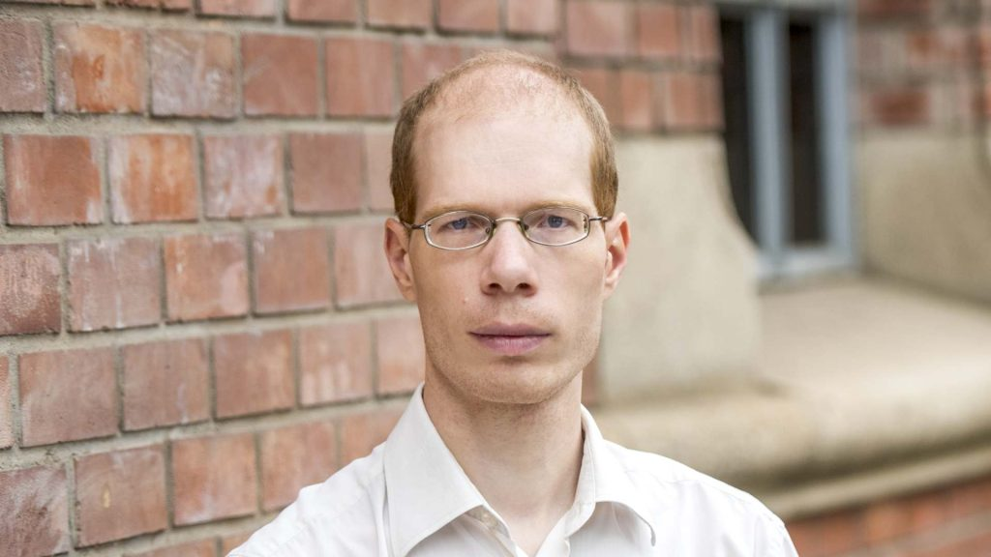 | © Budapesti Corvinus Egyetem
Eredeti tartalom: Budapesti Corvinus Egyetem
Továbbította: Helló Sajtó! Üzleti Sajtószolgálat
Ez a sajtóközlemény a következő linken érhető el:

